制造业供应链管理与库存控制方法（沙盘）
【报名热线】400-086-8596
【培训对象】如果你是企业高管、或供应链、运营、计划、采购、供应商管理等，这门课是为你量身订做。
【课程费用】RMB 4200元/人（包含：培训费、教材、午餐、茶点、发票）
注：此课程我们可以提供企业内部培训与咨询服务，欢迎来电咨询。

课程目标：
1. 如何打造高效率、低成本、低风险的供应体系。
2. 降本压力比山大，供应链如何降本增效？
3. 库存高企，但订单却迟迟不能交付。
4. 企业能做到零库存吗？怎样是合理的库存？
5. 如何平衡按期交货与库存水平的关系？
课程特点：
我们一起操演沙盘模拟工厂，在沙盘演练中寻找答案。
供应链情况模拟，探索不同供应链如何带来高财务回报。
精彩案例，带你体会世界500强企业管理最佳实践
如果你讨厌填鸭式学习，沙盘课程适合你！这门课程需要你积极参与沙盘演练，主动思考，无私分享。因为自己总结的观点和实践过的理论才是你自己的。

课程大纲：

一、 供应链管理概览
(一) 供应链和供应链管理的效益
(二) 供应链管理SCOR模型
(三) 供应链管理中的五个流程与三个流
(四) SCOR的流程范畴
(五) 供应链管理的核心价值
(六) 供应链管理不善案例
(七) 库存成本
(八) 总成本与供应商选择案例
二、 供应链管理的财务回报
(一) 库存周转率的概念
(二) 库存周转率与现金流的关系
(三) 库存周转率与资产回报率的关系
三、 库存控制的关键绩效指标
(一) 仓储管理与库存控制
(二) 库存控制三大指标的关系
(三) 及时交货率
(四) 库存周转率
(五) 呆滞库存比率
(六) 库存数据准确性
(七) 主数据准确性
(八) 供应商及时交货率
(九) 供应商交货灵活度
(十) 供应商管理库存比例
(十一) 生产及时达成率
(十二) 成品、半成品库存比例
四、 库存控制方法
(一) 按库存生产模式VS按订单生产模式
(二) ABC分类法
(三) 案例：她为什么受处罚
(四) A类物料库存控制策略
(五) 安全库存
(六) 缓冲库存
(七) C类物料库存控制策略
(八) 订货点法
(九) 双箱法
(十) B类物料库存控制策略
(十一) 战略物料的库存策略
(十二) 公用物料与专用物料
(十三) 风险物料的控制策略
(十四) 案例讨论：烫手的订单
(十五) 供应商管理库存
(十六) 呆滞物料的风险预测与监控技术

沙盘介绍：
沙盘名称：《采购与运输沙盘》，沙盘模拟采购中的多种情境，学员从供应商处采购货物，运输并销售，理解采购活动中控制总成本的方法。
课程通过讲解----沙盘游戏----报告----学员分享----讲解的过程，帮助学员在游戏中摸索降低总成本的方法。同时，团队成员在活动中收获一份真挚的友谊，良好的合作。
沙盘课程调动学员参与发现真理，实践真理，并结合企业实际情况研讨，理解如何降低成本、增加利润，库存策略等。

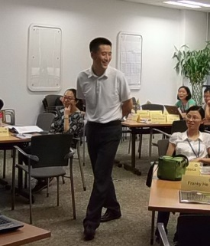
讲师介绍：
Chris Zhao
工作经历：
中国惠普大学 供应链高级讲师/咨询师
摩托缘（摩托罗拉老同事会） 秘书长
中国第一部手机制造团队成员
二十年外资企业管理经验：
曾经服务于摩托罗拉、芬兰Elcoteq、英国Retronix等跨国企业任职产品工程师
新产品供应商开发经理、高级采购经理、质量总监、亚洲区运营总裁、全球供应链总监等职
授课和辅导过近百家大中型外企、国企、民企和上市企业，包括宝马汽车、西门子、惠普、中海油、海南航空、罗氏制药等
企业降本之道系列课程作者
《制造业供应链管理与库存控制方法》沙盘课
《战略采购与采购成本降低》沙盘课
《沙盘课：物流、分销与订货策略》
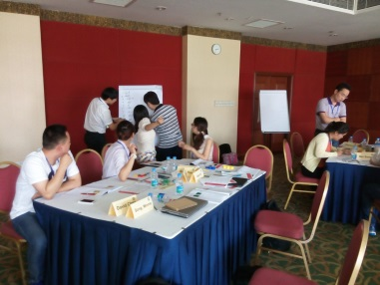
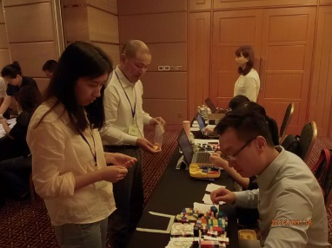
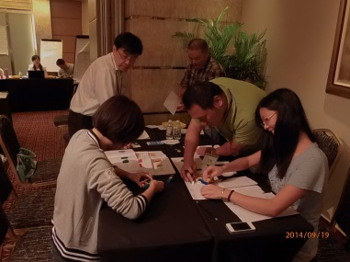
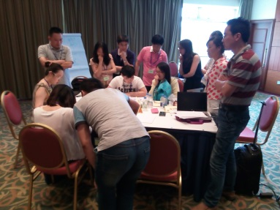
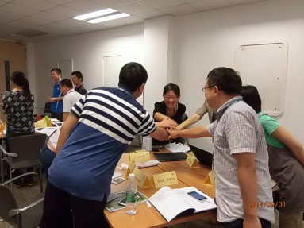
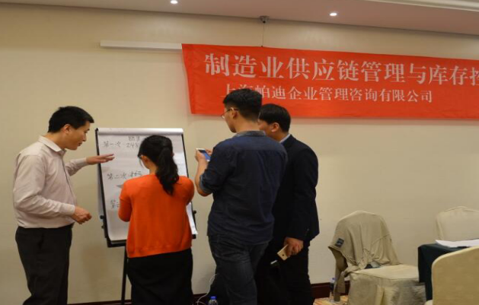
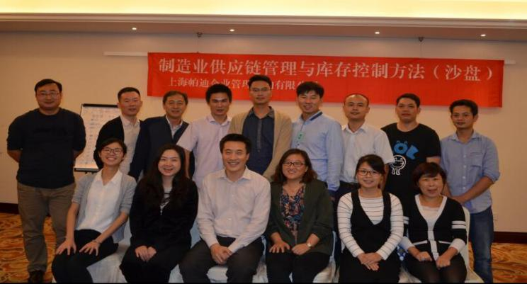
培训现场：

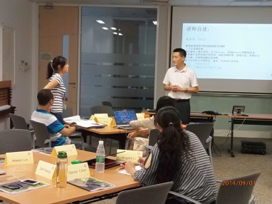
580 13817659211 training@021px.com www.021px.c

659

报 名 回 执

课程名称 |  |  |  | 城市/日期
培训负责人： |  |  | 公司名称：
姓名 | 性别 | 部门/职位 | 手机 | 邮箱
帕迪公司账户信息：  开户名称：上海帕迪企业管理咨询有限公司  银行帐号：03485500040002793  开户银行：农业银行上海市复旦支行 |  |  |  | ★缴费方式：  现场缴费（现金，微信，支付宝）  公司转账

